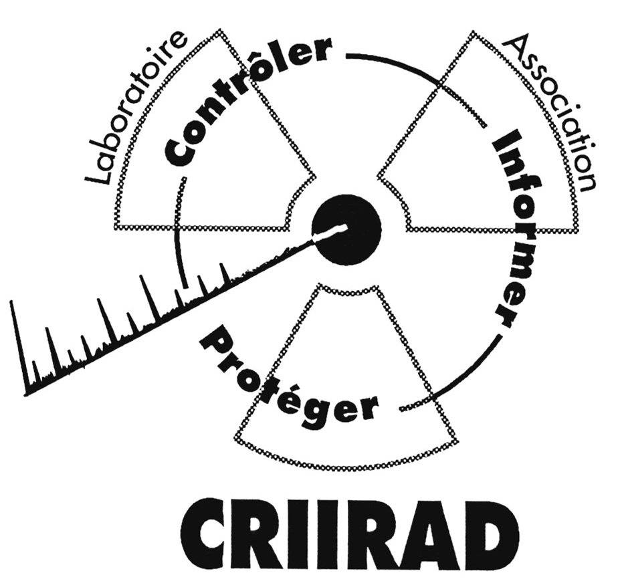
Commission de Recherche et d'Information
Indépendantes sur la Radioactivité

L’impact radiologique des anciennes mines d’uranium de COGEMA en Limousin / un scandale persistant

Doc BC 031125 V1 Le 25 novembre 2003

Généralités sur les mines d’uranium

La division minière de la Crouzille - située à une trentaine de kilomètres au nord de Limoges - comporte une cinquantaine de mines d’uranium qui ont été exploitées par le CEA puis la COGEMA pendant plus de 40 ans.

L’exploitation s’est terminée au début des années 90 et en 2003, la COGEMA précisait qu’une cinquantaine de sites avaient été réaménagés, pour un montant de 50 millions d’Euro.

L’uranium est un élément métallique particulièrement toxique. De plus, en se désintégrant, il donne naissance à 13 produits radioactifs dont le radium 226 qui dégage un gaz radioactif le radon. L’inhalation du radon constituerait la seconde cause de cancer du poumon après le tabac.

Avant l’exploitation minière, le minerai radioactif était situé en majorité en profondeur (plusieurs dizaines à centaines de mètres). De ce fait, la radioactivité en surface était à peine supérieure à celle enregistrée ailleurs en France. Mais plus de 40 années d’extraction minière ont profondément changé la situation.

La dispersion de remblais radioactifs

L’exploitation a consisté à remonter à la surface des millions de tonnes de roches plus ou moins riches en uranium, donc plus ou moins radioactives.

Les fractions les moins actives (appelées improprement stériles) ont été utilisées comme remblais pour construire des pistes, des routes et parfois à proximité des lieux de vie. Ce fut le cas à l’école de Bessines qui se retrouva de ce fait avec de très forts niveaux de radon.
La dispersion des stériles à travers tout le secteur minier a conduit à une exposition radiologique significative de la population, exposition totalement occultée par COGEMA et par l’administration comme a pu le démontrer la CRIIRAD, en 1993, dans le cadre d’un travail préliminaire de diagnostic radiologique confié par le Conseil Régional du Limousin et le Conseil Général de la Haute Vienne.

Les doses de radiation mesurées par COGEMA dans le cadre de l’autocontrôle imposé par la DRIRE sous-estimaient totalement l’augmentation du niveau réel de radioactivité. Et pour cause, les capteurs fixes étaient situés au dessus de terrains non remblayés par des stériles.

Lors de la mission du 26 novembre 2003 en Limousin la CRIIRAD a montré, devant les media présents, que, 10 ans après, ce problème n’était toujours pas résolu et que les doses de radiation subies par les riverains étaient loin d’être négligeables sur le plan sanitaire…alors que les sites étaient soi-disant parfaitement réaménagés.

Le stockage des résidus : quelles garanties pour l’avenir ?

Lors de l’exploitation, les roches riches en minerai ont subi un concassage et un traitement physico-chimique dit de lixiviation (principalement à l’usine SIMO de Bessines) qui a permis d’extraire l’élément uranium.

Les résidus d’extraction de l’uranium recèlent encore 80 % de la radioactivité initiale car seul l’uranium a été enlevé.

En Limousin plus de 20 millions de tonnes de ces résidus sont « stockés » sur 3 sites principaux : Montmassacrot, Bellezane (voir photographie), et Bessines.

La CRIIRAD a dénoncé en 1994 le fait que ces déchets radioactifs, de longue durée de vie (la période physique de l’uranium 238 est de 4,5 milliards d’années, celle du thorium 230 de 75 000 ans) et de forte, voire très forte, radiotoxicité (certains descendants de l’uranium comme le thorium 230 sont presque aussi radiotoxiques que le plutonium par inhalation) ont été « stockés » dans des conditions qui ne seraient pas acceptées aujourd’hui pour l’enfouissement des ordures ménagères.

Ainsi plus de 1 million de tonnes de résidus ont été déversés dans l’ancienne mine de Bellezane

L’équipe CRIIRAD qui a visité en 1993 les anciennes galeries souterraines de Bellezane situées sous la carrière à ciel ouvert a constaté que les résidus les plus fins déversés dans la carrière (voir photographies) percolaient à travers le fond de carrière et se retrouvaient dans le réseau souterrain risquant ainsi à terme d’être dispersés dans les eaux souterraines (voir photographies).

Ces résidus étaient transportés par des camions non bâchés. D’ailleurs l’intervention de la CRIIRAD sur ce dossier fut demandée en 1991 par une famille qui habitait une maison en bordure de route . Les résidus qui tombaient des camions coulaient contre le mur de leur habitation et s’infiltraient à travers le mur.

Ces résidus radioactifs étant considérés comme « sans danger » par la COGEMA, certaines personnes en ont même utilisé pour faire du mortier. Ainsi un habitant de Saint Sylvestre a-t-il, dans les années 70 coulé la dalle de sa cuisine avec ces résidus, se retrouvant avec de forts niveaux de radon dans l’air intérieur.

La pollution radioactive des cours d’eau et les infractions à la réglementation

L’exploitation des mines a également conduit à disperser les éléments radioactifs dans les cours d’eau. En effet les eaux d’exhaure des mines chargées en radionucléides (isotopes radioactifs de l’uranium, du radium, du thorium, du plomb n’étaient pas du tout ou très insuffisamment traitées (décontaminées) avant rejet.

Dans le cadre de l’étude de 1993, la CRIIRAD a démontré que les normes de rejets n’étaient pas respectées par COGEMA. Dans le cadre des contrôles ponctuels effectués par la CRIIRAD, alors que l’exploitant était prévenu des dates et lieux de prélèvement, les normes étaient dépassées dans 2 cas sur 5.

De plus, l’examen des documents transmis par COGEMA à la DRIRE montrait que les dépassements étaient fréquents. Ainsi pour la mine de Puy de l’Age, les rejets de l’année 1991 étaient en dépassement de la norme pour le radium soluble en mai, juin, août et septembre. La moyenne annuelle elle même était en dépassement. Des dépassements étaient constatés pour les sites de La Traverse, Pierre Belle, Venachat, etc..

Or pour aucun de ces cas, nous n’avons obtenu de justification de l’exploitant ni de copie d’éventuelle autorisation spécifique de rejet par le service chargé de la police des eaux. La CRIIRAD concluait : « tous ces résultats mettent fortement en cause la capacité des exploitants à garantir que leurs rejets d’effluents radioactifs soient conformes aux prescriptions imposées par la réglementation ».

Les mesures CRIIRAD de 1993 montraient également que, du fait des rejets radioactifs, dans les ruisseaux situés en aval immédiat des mines de Puy de l’Age et de Bellezane, l’accumulation d’uranium et de radium dans les plantes aquatiques et les sédiments était telle que l’on pouvait les qualifier de déchets radioactifs. Dans la rivière Gartempe, la contamination des sédiments et des plantes était détectable sur les 8 stations de contrôle et jusqu’au confluent avec la Brame, à plus de trente kilomètres de Bessines-sur-Gartempe.

La CRIIRAD rappelait en conclusion de son rapport de 1994 que l’importance de la contamination des cours d’eau trouvait son origine dans l’insuffisance des contrôles et de la réglementation, les dépassements des limites et l’importance des rejets.

Le laxisme de l’administration

Devant un constat aussi accablant, la CRIIRAD recommandait aux élus et à la population d’être vigilants et exigeants vis-à-vis de COGEMA et de l’administration. Il convenait d’exiger un réaménagement rigoureux des anciennes mines : récupération des stériles radioactifs dispersés, amélioration de la collecte, du traitement et de la gestion des eaux contaminées, d’autant que ces eaux resteraient contaminées à très long terme bien longtemps après la fermeture des mines.
A cette époque, l’administration répondit qu’il fallait d’abord attendre la validation des conclusions de la CRIIRAD par des experts universitaires de Limoges. Trois ans plus tard en 1997, la préfecture adressa une lettre circulaire qui concluait :
« Les résultats de ces différents travaux permettent de conclure :
- A une bonne corrélation avec les résultats de l’auto-surveillance effectuée par COGEMA sous le contrôle de l’administration,
- Au respect des valeurs réglementaires en limite des sites miniers et dans les villages proches.».

La contamination des sédiments du lac de Saint-Pardoux : était-ce prévisible ?

La polémique revint sur le devant de la scène en 1998, lorsque les élus du Conseil Général découvrirent que le lac de Saint-Pardoux était contaminé par les rejets de certaines des mines COGEMA situées en amont.

Dans les années qui suivirent, la COGEMA et certains scientifiques considérèrent cette situation comme la découverte d’un phénomène nouveau et imprévisible.

En fait dès 1994, la CRIIRAD avait indiqué dans son rapport que c’était bien l’ensemble des dispositifs de rejet des eaux contaminées qu’il fallait revoir et que le problème pouvait concerner en théorie tous les ruisseaux, étangs, lacs, mares qui avaient reçu et continueraient à recevoir les écoulements issus des sites miniers.

De plus les études antérieures conduites par le CEA sur d’autres sites miniers uranifères avaient clairement montré dans les années 1980, ce phénomène d’accumulation de radionucléides dans les sédiments en aval des mines d’uranium du Lodévois.

La COGEMA et la DRIRE du Limousin redécouvraient des évidences.

1998 - 2003 / La contamination demeure.
L’exemple de l’ancienne mine de Puy de l’Age.

Avec l’aide de plusieurs associations du Limousin, la CRIIRAD est retournée en 1998, puis en 2002 à Puy de l’Age, commune de Bersac-sur-Rivalier, pour vérifier si la qualité radiologique du réaménagement s’améliorait.

Nous avions choisi ce site comportant une mine à ciel ouvert et une exploitation souterraine car la pré étude CRIIRAD de 1993 avait montré que le ruisseau en contrebas était fortement contaminé.

En février 1996, la préfecture avait donné acte à COGEMA de « sa déclaration d’arrêt définitif des travaux et d’utilisation d’installations minières sur le secteur de Puy de l’Age » et prescrit un bilan radiologique sur 3 ans.

Or nous constations en septembre 1998, que la radioactivité des sédiments du ruisseau en aval des rejets de la mine était toujours très élevée et du même niveau qu’en 1993 :
- uranium 238 : 17 000 Bq/kg contre 14 000 Bq/kg,
- radium 226 : 12 500 Bq/kg contre 28 700 Bq/kg.
A comparer au niveau naturel mesuré dans la rivière Gartempe en amont des mines (40 à 120 Bq/kg).

Le niveau de radioactivité ambiant sur les chemins en bordure était également anormalement élevé. De plus, l’ancienne fosse de décantation des eaux contaminées, asséchée n’avait pas été démantelée. Les boues radioactives étaient en place, sans aucun grillage de protection ni panneau de mise en garde (voir photographies et rapport CRIIRAD de 1998). Les enfants du hameau voisin pouvaient jouer dans cette fosse.

Pourtant au yeux de COGEMA et de l’administration l’état radiologique de l’environnement à Puy de l’Age était satisfaisant puisque en 1999, après examen du bilan portant sur plusieurs années consécutives de surveillance de l’air et de l’eau, l’administration a autorisé COGEMA à s’affranchir de ces contrôles à Puy de l’Age (Arrêté N°99-266 du 17 mai 1999).

En effet, selon COGEMA : « ..ces résultats satisfaisants et stables montrent pour ces sites un retour à l’équilibre naturel .. ».

Lorsque la CRIIRAD est retournée sur ce site en juin 2002, la fosse avait été comblée. Mais aucun document ne semble préciser si les boues radioactives ont été curées auparavant.

Par contre la radioactivité des sédiments du ruisseau était toujours très élevée ainsi que le niveau de radiation sur la route d’accès et le chemin (voir tableau et graphiques en annexe).

Les sédiments du ruisseau présentaient une forte contamination en uranium 238 (comprise entre 9 800 et 16 000 Bq/kg) et en radium 226 (entre 27 000 et 76 000 Bq/kg) alors que le niveau naturel est inférieur à 200 Bq/kg.

La CRIIRAD mesurait des débits de dose à 1 mètre du sol plus de 5 fois supérieurs à la normale sur la route goudronnée et le chemin de terre. C’est ce que COGEMA appelle un « retour à l’équilibre naturel ».

Les sédiments du ruisseau à Puy de l’Age sont-ils des déchets radioactifs ?

En juin 2002, le taux de contamination en uranium et radium des sédiments du ruisseau en aval de la mine de Puy de l’Age est tel que l’on peut les qualifier de déchets radioactifs de type TFA.

La directive Euratom de mai 96 a introduit la notion de seuils d’exemption pour les pratiques. Si un industriel manipule des matériaux dont la radioactivité est supérieure à ces seuils, son activité doit être réglementée et les principes de radioprotection doivent lui être appliqués. La concentration en uranium 238 des sédiments du ruisseau est très nettement supérieure aux seuils d’exemption définis par la directive Euratom 96/29 (valeurs reprises dans le décret n°2002-460 du 4 avril 2002). Ces seuils sont de 1 000 Bq/kg pour l’uranium 238 en équilibre avec ses descendants.

Autrement dit, une entreprise qui souhaiterait exploiter ces sables pour en faire par exemple du mortier devrait déclarer l’utilisation de substances radioactives et se soumettre à des mesures de radioprotection, compte tenu des risques radiologiques. Des chargements de quelques centaines de kilogrammes de ces sédiments conduiraient d’ailleurs au déclenchement des portiques de détection de radioactivité placés à l’entrée des Centres d’Enfouissement Technique.

Ces dernières années, la Direction Générale de la Santé invoquait comme critère de réhabilitation de sites pollués une valeur de 5 000 Bq/kg pour l’uranium 238 et le radium 226. Cette valeur - dont la CRIIRAD a précisé qu’elle était beaucoup trop élevée pour garantir la protection sanitaire de la population -est largement dépassée pour les sédiments du ruisseau de Puy de l’Age.

On ne comprendrait pas très bien pourquoi, en 2002, le CEA a dépensé des millions de francs pour faire expertiser et décontaminer les sols de l’ancien fort militaire de Vaujours en région parisienne alors que le niveau de radiation était 10 fois plus faible quà Puy de l’age, que le site resterait interdit au public (présence d’explosifs en sous-sol) et qu’il n’y avait aucun transfert notable de l’uranium vers les eaux souterraines.

En Limousin on laisse une population marcher sur des routes et des chemins contaminés et des vaches pâturer à proximité de ruisseaux contaminés.

Pour COGEMA et pour les autorités le réaménagement est satisfaisant

Pourtant, officiellement, la qualité du réaménagement est jugée exemplaire :

COGEMA annonçait d’ailleurs que son Centre d’Etude et de Suivi des Anciennes Activités Minières (CESAAM) crée à Bessines pour gérer sur le long terme les sites français réaménagés avait obtenu en octobre 2002, la certification environnementale ISO 14001 pour la gestion des 25 principaux sites miniers limousins arrêtés. Le directeur de la Business Unit Mines de COGEMA a déclaré à cette occasion : « La gestion environnementale de COGEMA se doit d’être exemplaire. C’est bien sûr ce que nous souhaitons, c’est aussi et surtout ce que vous exigez, à juste titre, vous tous représentants des citoyens de cette belle région du Limousin … / …Je ne pense pas que nous ayons à rougir de la façon dont, au cours de ces 50 années de production d’uranium, les aspects environnementaux ont été gérés ».

COGEMA continue à prétendre en haut lieu que l’impact radiologique de ses sites miniers respecte les normes sanitaires. Ceci ne correspond pas à la réalité que la CRIIRAD a pu découvrir sur tous les sites miniers qu’elle a étudiés en Loire-Atlantique, dans la Loire et dans l’Hérault, les mêmes constats et les mêmes mensonges sont à déplorer : dispersion de stériles radioactifs, contamination des cours d’eau.

Les mesures réalisées par la CRIIRAD en 2001 dans la Loire dans une scierie dont le sous-sol avait été remblayé par des stériles de la mine proche montraient une exposition au radon telle que les artisans pouvaient dépasser les doses maximales tolérées pour des travailleurs du nucléaire, et pourtant les techniciens de COGEMA avaient contrôlé ce site quelques années auparavant.
Pourtant, le 17 septembre 2003, lors de la première réunion du groupe de travail chargé d’élaborer le Plan National de Gestion des Déchets Radioactifs organisée par la Direction Générale de la Sûreté Nucléaire et de la Radioprotection, le Ministère de l’Environnement a précisé que la limite de dose de 1 milliSievert par an était respectée sur tous les sites miniers.

Dans le même temps, en s’appuyant sur une expertise récente réalisée par la CRIIRAD et SUBATECH sur l’ancien site minier de Saint-Priest-La-Prugne dans la Loire, la DRIRE de la Loire estimait au contraire que sur ce site l’impact pouvait dépasser nettement les 1 milliSievert par an.

Attente de la décision judiciaire ?

Le décalage entre la réalité de la pollution radioactive sur le terrain et les discours officiels de COGEMA et de la DRIRE est saisissante.

Le 18 mars 1999, l’association Sources et rivières du Limousin a déposé plainte contre la Cogéma pour avoir pollué, par ses rejets radioactifs, plusieurs cours d’eau et lacs de Haute-Vienne.

Le 18 août dernier, au terme de 4 ans d’instruction, le juge Biardeaud a rendu une ordonnance de renvoi devant le tribunal correctionnel, estimant qu’il y avait suffisamment de charges contre la Cogéma pour qualifier le délit d’abandon de déchets radioactifs.

Le Procureur de la République, qui avait requis le non-lieu, a aussitôt fait appel de cette décision.
Le 11 décembre prochain, trois juges vont décider des suites à donner à l’appel du procureur : soit confirmer l’ordonnance de renvoi du juge d’instruction ce qui obligera Cogéma à répondre du délit d’abandon de déchets radioactifs devant la justice ; soit s’aligner sur les positions du Procureur ce qui mettra fin aux poursuites.

L’enjeu est de taille et deux conceptions de la Justice s’affrontent :

- le juge d’instruction a analysé la plainte à charge et à décharge, s’attachant à mettre en cohérence l’ensemble des textes législatifs et réglementaires afférents ;

- le procureur a au contraire trié dans les textes ceux qui permettent d’exonérer la responsabilité de l’exploitant, n’hésitant pas à reprendre à son compte les arguments les plus contestables de la Cogéma et à passer sous silence les références réglementaires pertinentes.

La CRIIRAD demande aux élus et aux habitants du Limousin d’être extrêmement attentifs sur ce dossier. Ils doivent exiger de COGEMA et de l’administration un réaménagement de qualité, dans le cas contraire l’environnement en général et les cours d’eau en particulier pourraient rester contaminés pendant longtemps.

Rédacteur : Bruno Chareyron, ingénieur en physique nucléaire, responsable du laboratoire.

Informations complémentaires à la CRIIRAD :
Bruno Chareyron (responsable du laboratoire) et
Corinne Castanier (directrice)
Tel : 04.75.41.82.50

E-mail : contact@criirad.org
Site : www.criirad.org

